- Деньги или иные средства для существования:
- наличные деньги;
- банковские карты;
- драгоценности, которые можно продать и др.
- Ключи:
- от дома;
- автомобиля;
- почтового ящика или камеры хранения, где спрятаны необходимые вещи/документы.
- Средства коммуникации:
- мобильный телефон.
- Лекарственные средства.
- Личные вещи:
- одежда (для Вас и Ваших детей);
- средства личной гигиены (мыло, зубная щетка, паста).
Если Вы обратились за помощью в милицию:
- Пишите заявление с просьбой привлечь виновное лицо к ответственности.
- Заявление должно содержать сведения: о месте преступления, времени совершения преступления, сведения о личности виновного, данные о наступающих последствиях.
- Попросите забрать агрессора в отделение.
- Возьмите направление на прохождение судебно-медицинской экспертизы («снятие побоев») в отделении милиции по месту жительства.
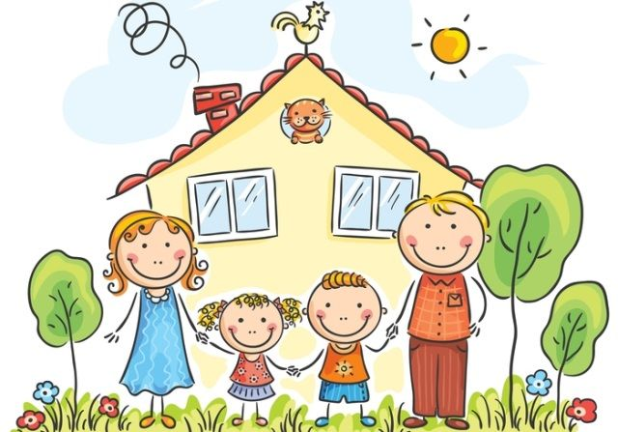

Республика Беларусь, 224005
Брестская область, г. Брест,
ул. Наганова, 10, каб. 515

Контактный телефон:
8(0162) 34-21-92
8(0162) 93-20-46

Электронный адрес:
spc@roobrest.gov.by

Государственное учреждение образования «Социально-педагогический центр Брестского района»

Алгоритм действий жертвы в случае насилия

2022
Если вы находитесь с агрессором в одной квартире в ситуации совершения насилия:
- Убегайте из квартиры, вызывайте сотрудников милиции по номеру 102!
- При угрозе физического насилия и попытке ограничения передвижения запритесь в ванной с телефоном и попытайтесь вызвать милицию, позвоните знакомым и сообщите о ситуации, в которой Вы находитесь, попросите прийти на помощь.
- Если доступ к телефону ограничен, громко кричите «Пожар!», «Горим!», стучите по батареям и т.п.
- Если все-таки удалось выскочить на лестничную клетку, то звоните во все двери, кричите, зовите на помощь. Даже если никто не выйдет, по крайней мере, это может остудить нападающего, а у Вас будут свидетели происшествия в случае, если Вы в дальнейшем обратитесь в милицию.
- Если Вы понимаете, что конфликт в семье усиливается – отправьте детей на прогулку или в гости к знакомым. Дети не должны становиться свидетелями насилия!
Если Вы живете без обидчика, но ОН продолжает Вас преследовать:
- Продумайте систему безопасности: замените замки на дверях и окнах, установите решетки на окнах.
- Попросите кого-нибудь переехать в квартиру, чтобы не находиться одной.
- Проинструктируйте детей: как вызвать милицию, позвонить членам семьи, друзьям или другим лицам, которые могут оказать помощь в ситуации насилия.
- Поговорите об опасности с работниками школы и детского сада и дайте им четкие указания о том, кто имеет право забирать детей, а кто нет, другие меры предосторожности.
- Продумайте, насколько безопасным будет Ваш путь до работы и путь Ваших детей до школы и обратно.
При угрозе насилия:
- Старайтесь не кричать и не плакать.
- Не отвечайте агрессией на агрессию.
- Говорите с агрессором спокойно и четко.
Если Вы опасаетесь подвергнуться насилию:
- Продумайте план действий в критической ситуации.
- Заранее договоритесь с соседями, чтобы они вызывали милицию в случае шума и криков из Вашей квартиры.
- Сделайте дубликат ключей и приобретите новую sim-карту, при возможности мобильный телефон – спрячьте в доступном Вам месте, о котором не догадается агрессор.
- Если конфликта, инцидента не удается избежать, постарайтесь выбрать такую комнату, из которой можно в случае необходимости легко выйти. Старайтесь избежать споров в ванной комнате, кухне, где есть острые и режущие предметы.
- Запишите номера телефонов организаций и специалистов, оказывающих помощь пострадавшим от домашнего насилия.
Если ситуация критическая, покидайте дом незамедлительно, даже если вам не удалось взять необходимые вещи! Вы можете заранее собрать сумку со всем необходимым и спрятать ее дома или договориться с подругой или родственниками, которые смогут оставить ее у себя.
Если Вы планируете уйти от агрессора, необходимо взять с собой:
- Документы:
- свидетельство о рождении (Ваше и Ваших детей);
- паспорт (Ваш и Ваших детей);
- иные важные документы (свидетельство о браке/разводе, соглашения о детях, документы на квартиру, дипломы о получении образования, документы на машину, рецепты на получение лекарственных средств, пенсионное удостоверение, удостоверение по инвалидности, др.).

